運動期間之能量交叉調控概念─運動強度(May.24.2002)
吳顥照
運動過程之強度與能量消耗
在運動過程的能量消耗代謝作用中，關於運動強度的設定與選擇，也是決定能量供應來源的重要關鍵。譬如，對於低強度(<30%VO2max)長時間的運動而言，脂肪的代謝消耗將視為主要的能量來源；而碳水化合物卻是在高強度(>70%VO2max)的運動期間，佔有能量消耗供應的優勢。也就是說，當我們從事低強度長時間運動時，以脂肪的代謝利用為主；而當運動強度逐漸增強之際，反而以碳水化合物為能量的供應來源。
能量消耗利用的交叉概念
當我們在參與運動的過程中，隨著運動強度的逐漸增加，碳水化合物的代謝作用也隨著變化而增加；然而，脂肪的代謝作用卻慢慢的下降。由圖例的呈現看來，其主要說明在運動強度的變化過程中，碳水化合物與脂肪供能之變化轉換。我們可以看出，當運動強度偏低時，能量的代謝利用主要以脂肪為主，碳水化合物為輔；而在運動強度在偏高點時，碳水化合物將佔有較大能量代謝消耗的比例，反觀脂肪的參與比例卻屬偏低。再者，隨著運動強度的逐漸增加，源自於碳水化合物的能量比率，慢慢地交叉越過脂肪，而這個能量的比率轉換位置，稱之為交叉點(cross-over point)。這也就是說，當我們參與運動的強度增加，在這個交叉點的位置上，發生能量代謝轉換的作用，從以脂肪為主的比例轉換到為碳水化合物所主導的代謝作用。我們將這種隨著運動的參與，造成運動強度的增加過程，導致碳水化合物與脂肪參與比例的轉換代謝情形，稱之為能量交叉調控概念(cross-over concept)。
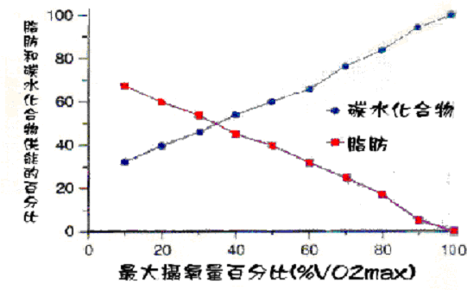
運動強度增加造成能量利用的轉換情形(能量交叉調控概念)
運動強度與能量的代謝轉換─由脂肪到碳水化合物的轉換
我們知道運動參與過程的強度設定，是影響能量代謝轉換的重要關鍵之一。而在這種條件下的能量代謝轉換，將伴隨著運動強度的逐漸增加，而從原以脂肪為主的代謝情形，轉換以碳水化合物為主的參與。所以我們主要在探討是什麼樣的因素，造成了能量代謝轉換會伴隨著運動的強度而發生變化。
1.快縮肌纖維的招募(recruitment of fast fibers)
當我們在參與運動的過程中，隨著運動強度的逐漸增加，將會有越來越多的快縮肌纖維被身體所招募。而在這些快縮肌纖維當中，它本身則含有豐富的醣酵解脢(glycolytic enzymes)，但是卻只有較少的粒線體和脂肪分解脢(lipolytic enzymes)。簡言之，也就是意味著當身體的快縮肌纖維招募得越多，人體在運動代謝的過程中，將具有較佳的碳水化合物的代謝能力，並顯著勝過於脂肪的代謝作用。因此，當我們的運動強度提高，隨之快縮肌纖維的招募增加，將造成較佳的碳水化合物的代謝作用與較差的脂肪代謝能力。
2.血中腎上腺素的增加(increasing blood levels of epinephrine)
當運動參與強度逐漸增加時，人體的血中腎上腺素濃度將會隨之增加。當人體的腎上腺素濃度逐漸增加的同時，也增加了肌肉當中肝醣的分解作用、碳水化合物的代謝作用，以及乳酸濃度的增加。正因乳酸濃度的逐漸增加，而抑制了脂肪的代謝作用，藉此減低了脂肪受質(接受酵素作用的物質)的可使用性。因此，身體慢慢地在脂肪受質的缺乏，或是工作肌群在血中腎上腺素增加的條件下，碳水化合物將成為人體運動主要的能量來源。
結論
記得當我們在尚未瞭解運動強度與能量代謝的關係時，就是在能量的代謝轉換過程裡，其中有一部份會隨著運動強度的參與而做變化之情形。那時我們總以為強度大、疲累的運動，就是能幫助我們消耗能量的運動、就是能幫助我們做運動訓練的方式。然而，我們要知道並不是運動強度越高、運動感受越疲累，就能消耗越多的能量，甚至是以脂肪為能量來源；其實情況正好是相反的。當運動強度偏高時，主要是以碳水化合物來提供快速能量的消耗；而隨著運動強度的下降，脂肪的參與比例增加，用以應付低強度長時間的運動之能量供給。因此，當我們在規劃運動訓練處方的同時，除了必須考量運動訓練的種類、方式、訓練量之外，還要再考量運動訓練的強度與能量代謝系統的供應之轉換。藉此我們才能讓選手的訓練內容得到充分的考量，而選手的訓練效果、能量代謝轉換也才能有較為明顯的改善。至於我們一般若只是想消耗能量、消除深層脂肪的話，追求高強度的運動是比較不適合的，因為它只消耗較多的碳水化合物、運動不易持續而且容易疲勞。反之，若是以適當的強度而持續長時間的參與的話，反而能消耗較多的能量與更多的脂肪呢！

資料來源：運動生理學網站(http://www.epsport.idv.tw/epsport/mainep.asp)

